Интеграция образовательных областей: «Познание», «Социализация», «Труд», «Художественная литература», «Безопасность», «Коммуникация», «Здоровье».

Цель: формирование осознанно-правильного отношения к соблюдению правил дорожного движения в качестве пешехода.
Задачи:
1. Закреплять правила дорожного движения, формировать умение применять знания, полученные ранее в практической деятельности.
2. Активизировать мышление детей посредством:
- развития способности к определению задач на основе поставленной проблемы,
- развития у детей способности к созданию задуманного продукта,
- совершенствования уровня накопленных практических навыков (создание макета улицы, дополнение его деталями).
3. Активизировать речь детей, через развитие умения организовывать свои действия и действия других.
4. Развивать самостоятельность и умение взаимодействовать со сверстниками.
Оборудование:
Колокольчик, картинки с изображением домов на улице, фотографии уголка по ПДД на территории детского сада, недорисованный макет улицы, фломастеры, подготовленные ранее макеты – заготовки улиц, домов, деревьев, светофоров, мелкие фигурки людей, кружки красного, желтого, зеленого цвета, на две команды, на три команды листы для прохождения «экзамена на получения водительского удостоверения», «водительские удостоверения».
Ход НОД
I. Организационный момент.
Колокольчик наш звенит,
Нам ленится, не велит.
Узнать новое торопит нас –
Безопасность у нас сейчас.
2.Воспитатель: Здравствуйте дети! Я рада видеть вас всех здоровыми, с хорошим настроением. Мне очень хочется, чтобы хорошее настроение у вас сохранилось на весь день. А сейчас мы поздороваемся не только друг с другом, но и с окружающим нас миром. Повторяйте все слова и движения за мной.
Приветствие: Здравствуй солнце золотое!
Здравствуй небо голубое!
Здравствуй вольный ветерок!
Здравствуй крепенький дубок!
Я знаю, что вы любите играть, и сейчас я хочу поиграть с вами в игру. Проводится игра «Встаньте, те кто…». Дети садятся на стульчики, расположенные по кругу, слушают и выполняют задание воспитателя:
- Встаньте те, кто любит играть в машинки?
- Встаньте те, кто приходит в детский сад пешком?
- Встаньте те, кто приезжает в детский сад на автобусе?
- Встаньте те, кого привозят в детский сад на машине?
- Встаньте те, кого сегодня привела мама?
- Встаньте те, кого сегодня привел папа?
- Встаньте те, кто приходит в детский сад один, без взрослых?
Воспитатель: А почему вы все сидите?
Да потому что все вы приходите в детский сад вместе с взрослыми, с мамой или папой, с бабушкой или дедушкой. Как вы думаете, почему? (ответы детей).
-Правильно, мы с вами знаем, что улица – это место, где надо быть очень внимательными, чтобы не случилось беды.
Воспитатель: Отгадайте загадку.
В два ряда дома стоят
10, 20, 100 подряд.
Квадратными глазами
Друг на друга глядят. (Улица).
-Ребята, дома такие большие и их много, улица длинная и широкая. А мы такие маленькие по сравнению с домами. Поэтому мы с вами должны знать, как вести себя на улице, чтобы с нами не случилось беды.
-Вспомните, как называются правила, которые должны соблюдать люди, если они собираются выйти на улицу и куда-нибудь пойти, или поехать? (ответы детей).
-Правильно, это - правила дорожного движения.
Проводится игра «Почемучка!»
- Для чего предназначена улица?
- На какие части она делится?
- Как называют людей, идущих по улице?
- Как пешеход должен идти по улице?
- Где люди могут переходить проезжую часть?
- Как узнать, где переход?
- Для чего нужны «зебра» и «островок безопасности?

Воспитатель: Ребята, посмотрите на этот рисунок с изображением улицы, ребятам нужно перейти улицу, они стоят на тротуаре. Давайте дорисуем, что им не хватает.
Дети дорисовывают переход, светофор, указатель.
Воспитатель: Вы у меня все знаете, и правила дорожного движения, и правила перехода улицы, и правила поведения на улице. Молодцы. Вы через год пойдете в школу и там вам пригодятся эти знания, так как вы уже самостоятельно до нее будете добираться, а к нам в группу придут малыши. Я даже не представляю, как же им рассказать о правилах дорожного движения.
-Может вы мне предложите какие – нибудь свои идеи?
Если дети затрудняются, сама предлагаю создать макет улицы.
Воспитатель: Вы мне поможете сделать для малышей макет улицы?
Перед тем как начать работу, давайте поговорим о том, как устроена улица?
Я начну, а вы мне помогайте, рассказывайте, что знаете. Улицы устроены так, чтобы всем людям было удобно.
Высказывания детей (если дети затрудняются или забыли назвать какую-нибудь часть улицы, воспитатель подводит их к ответу, НО! не дает готовый ответ за детей, по мере обсуждения на мольберте схематично рисуются основные части улицы):

- на улице стоят дома;

- у каждого дома есть свой номер, по которому легко найти нужный адрес (несколько детей называют свой адрес, вспомнить с детьми, почему важно знать свой адрес);
- вдоль улицы расположены тротуары и дороги;
- по дороге двигаются автомобили, ими управляют шоферы.

Воспитатель: А теперь немножко отдохнем. Физкультминутка «Дорожная».

(Дети читают стихотворение и выполняют соответствующие движения)
Дорога не тропинка, дорога не канава…
Сперва смотри налево. Потом смотри на право.
Ты налево повернись, другу рядом улыбнись,
Топни правою ногой: раз – два - три,
Покачай головой: раз – два – три.
Руки вверх ты подними и похлопай: раз – два – три.

Далее продолжается обсуждение.

Воспитатель: Посмотрите на схему, как много того, что есть на улице вы уже назвали. Что еще можно рассказать об улицах города?

Высказывания детей:
- чтобы было удобно, на дороге есть разметка;
- по тротуарам двигаются люди (пешеходы), для людей, которые пользуются общественным транспортом, здесь установлены остановки;
- на улицах обозначены места для переходов;
- на улицах много дорожных знаков и есть светофор.

Воспитатель: Светофор – наш главный помощник на улице, знать и понимать его сигналы очень важно. Ребята, предлагаю вам поиграть в игру, которая называется «Бегущий светофор». Сейчас мы разделимся на команды, я раздам вам карточки с цветными сигналами светофора. Ваша задача – быстрее построится друг за другом, с учётом последовательности сигналов светофора.
Воспитатель: в нашем городе много улиц, все они очень разные: на некоторых вдоль дороги стоят магазины и дома, на некоторых есть парки, а есть улицы, где дороги пересекают друг друга – вы помните, как называется такое место на дороге? (ответы детей).
Я подготовила для вас три основы, на которых мы будем делать наши макеты (демонстрация подготовленных основ для макетов, затем они кладутся на три стола, на каждом столе стоит флажок красного, желтого или зеленого цвета).

Подойдите ко мне, возьмите из фуражки по одному кружку (разноцветные круги диаметром 3см), посмотрите какого цвета ваш кружок и подойдите к тому столу, на котором стоит флажок такого же цвета.

Теперь слушайте задание: перед вами на столе лежит основа, где вы попробуете сами смастерить макет улицы. Посмотрите внимательно, подумайте, какая у вас будет улица? Вместе решите, что будет у вас на улице, - какие будут дома, будут или нет деревья, нужен ли вам будет светофор и дорожные знаки? Попробуйте вместе выполнить эту работу.

Мы с вами в детском саду уже подготовили элементы, которые нам могут пригодиться – это модели построек, светофоры и дорожные знаки. Вы можете пользоваться этими заготовками для создания своего макета.

Когда вы закончите работу, мы все вместе рассмотрим ваши макеты, вместе выберем, какие из них будем использовать в работе с малышами.

Затем дети мастерят свои макеты, при необходимости им оказывается помощь, дается подсказка.

После того, как работа закончена, каждая команда представляет свой макет: придумывает название улицы, дети рассказывают, как устроена их улица, почему они поставили тот или иной знак, выбрали именно это место для светофора и т.д. Обсуждение проводится с помощью взрослого.

3.Итог НОД
Воспитатель: Предлагаю командам, создавшим макеты пройти экзамен на знание ПДД и получить права на управление транспортом, который будет ездить по «Нашим дорогам». Дети «сдают письменный экзамен» и взрослый раздает «права»

Экзаменационный билет

1) Закрасьте нужным цветом окошечко светофора.
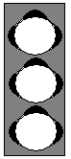

Заучи закон простой:
Этот свет зажёгся – стой!

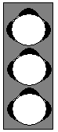
Этот скажет пешеходу:
Приготовься к переходу.

А вот этот впереди,
Говорит он всем – иди!

2) Соедини линей рисунки и названия знаков.

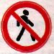
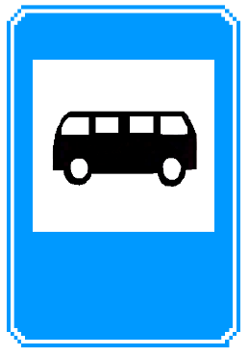
Дети

Пешеходный
переход
Место остановки автобуса

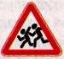
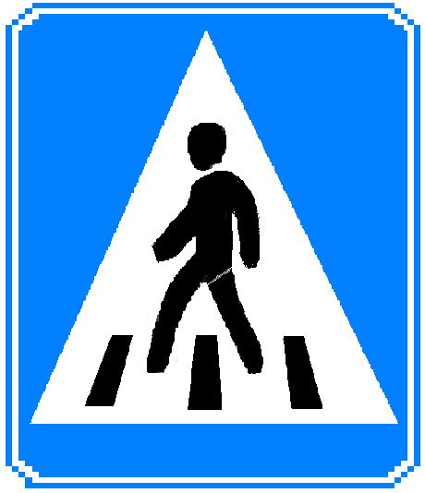

Движение пешеходов запрещено

